Laila Mamouni
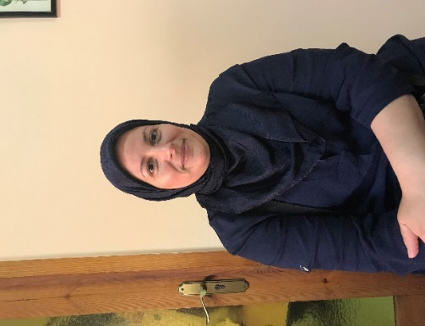

País d’origen: Marroc
Edat: 39 .
Religió: islam.
Idioma matern: àrab
Número de persones amb què viu: 6 persones
Número de persones de la teva comunitat que viuen en el teu barri: moltes
Idiomes que parla: àrab i espanyol
Ocupació: mestressa de casa

Laila no s’ha sentit discriminada per la seva religió, el seu barri no té ambient racista, per això s’ha adaptat molt bé. Se sent molt còmoda en l’ambient del barri, li va costar una mica adaptar-se als nostres costums. Porta vivint aquí 22 anys, Laila va arribar a Espanya perquè es va casar i el seu marit la hi va portar. No té pensament de tornar al seu país (de vegades se n’hi va de vacances), encara que el troba a faltar perquè hi va deixar família. Les seves expectatives sobre Espanya eren que tot fos més modern que al Marroc. Encara segueix practicant l’islam. Espanya li sembla genial, el major obstacle va ser l’idioma. Laila va a comprar al Mercadona i al Carrefour. Resa a la mesquita. Una cosa que acostuma a fer la Laila amb la seva família és anar a casa d’un conegut o a un bar per prendre alguna cosa i parlar.
Laila de vegades va al gimnàs i surt molt a caminar. Existeixen moltes entitats a Trinitat on va la Lalia: va realitzar un curs de punt de creu, utilitza molt el centre cívic i fa algunes activitats al col·legi.

